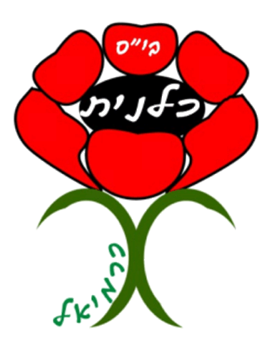
צירופי לשון למילה ראש
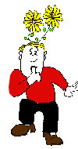
פרח לו מהראש- שכח

יש לבצע את המשימה במחברת שפה..

בעבודתכם ניתן להיעזר במילון או באינטרנט.

.1 בחרו חמישה ביטויים והסבירו אותם.

2. כתבו משפט לכל ניב, על פיו יהיה ברור מה
משמעותו.

3. שאלת רשות: איירו שלשה מהניבים.

1. בראש מורם
2. מכף רגל ועד ראש
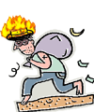
3. בראש מעיניו
על ראש הגנב בוער הכובע- אדם שנכשל בלשונו ומסגיר עצמו על המעשה השלילי שעשה. .
4. דמו בראשו
5. העלה על ראש שמחתו
6. הקל ראש
7. הרכין ראש
8. כובד ראש
9. ניקוי ראש
11. עמד בראש
12.קלות ראש
14. ראש פתוח
15. ראש לשועלים

